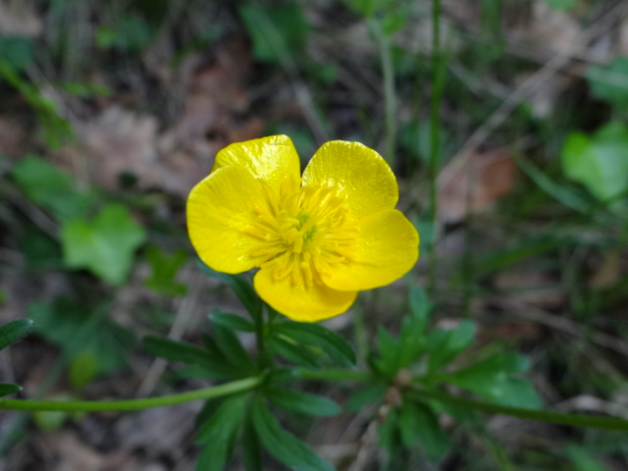Figure 1: Ranunculus acris/ Renoncule âcre/ Bouton d'or/

- Corolle : 5 pétales libres de couleur jaune
- Androcée : une 50aine d’étamines libres, de couleur jaune
- Pistil : une 40aine de carpelles

